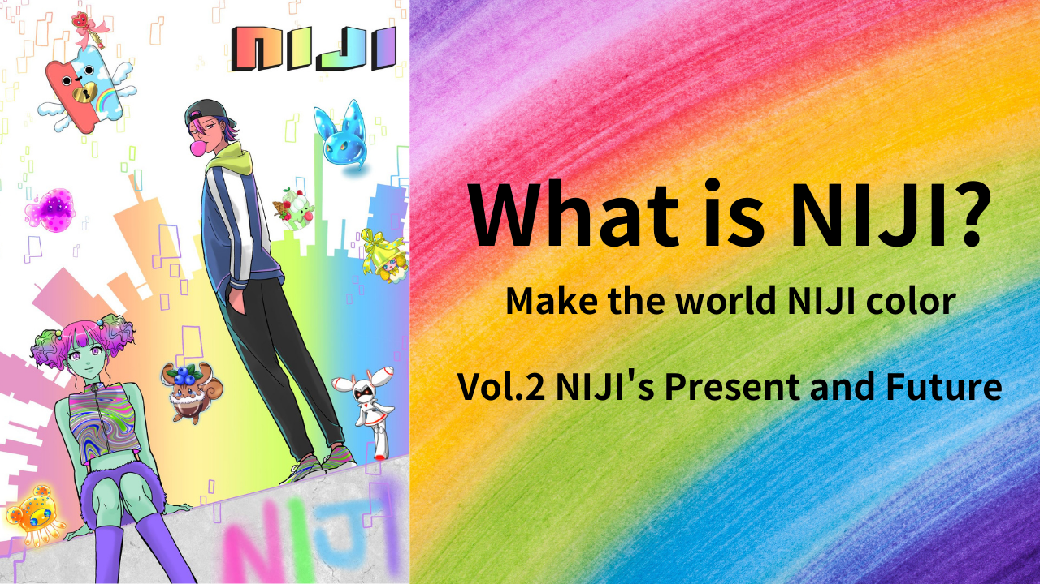

**Tổng Quan về NIJI Vol.2: Hiện Tại và Tương Lai của NIJI**

**Xin chào các thành viên gia đình JAPAN DAO! Trong bài viết này, chúng ta sẽ khám phá trạng thái hiện tại của NIJI (NFT), đã phát triển thành một dự án lớn mở rộng sang các nội dung khác nhau như "Manga", "Âm nhạc", "Trò chơi" và "Anime". Chúng ta cũng sẽ nhìn vào tương lai của 'NIJI', nơi việc củng cố IP của nó đang được tiến hành. Hãy đọc đến cuối cùng nhé!**

**Đối với những ai chưa đọc 'Tổng Quan về NIJI Vol.1: Sự Ra Đời của NIJI', vui lòng xem liên kết dưới đây.**

# Liên kết đến Tạp chí JAPAN DAO

'NIJI là gì? Vol.1 Sự Ra Đời của NIJI'

# Trang web chính thức

NIJI - Tô Màu Thế Giới với Màu Sắc của NIJI: [japannftmuseum.com](https://japannftmuseum.com/niji)

# OpenSea

[https://opensea.io/collection/niji-nft](https://opensea.io/collection/niji-nft)

# X (Twitter)

[@nijifriends](https://x.com/nijifriends)

# Mục Lục

1. 1. MANGA
2. 2. ÂM NHẠC
3. 3. PHẦN MỞ ĐẦU KHIẾN CẢ THẾ GIỚI KHÓC!! (Manga Ngắn)
4. 4. TRÒ CHƠI (Ứng Dụng Trò Chơi)
5. 5. ANIMATION
6. 6. Tóm tắt

# MANGA

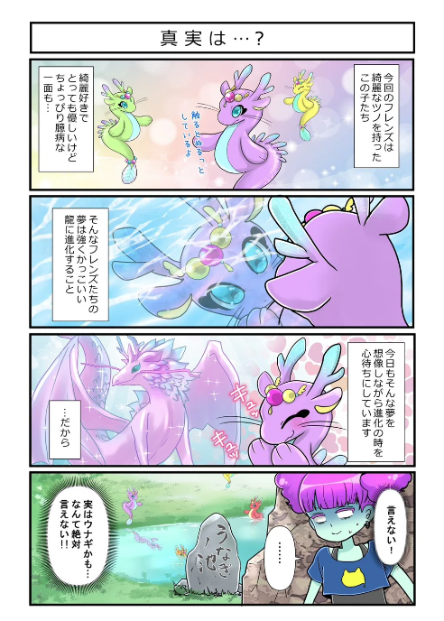  
  
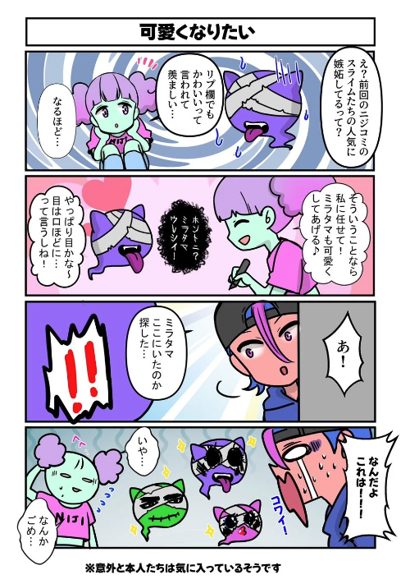  
  
Một trong những nội dung quan trọng nhất của dự án NIJI là manga "NijiComi." Đây là một loạt manga bốn khung bắt đầu trên X (Twitter) vào tháng 11 năm 2022 và đã được đăng đến tập 25 vào cuối tháng 6 năm 2024.

Sản xuất bởi đội ngũ biên tập của Bảo tàng NFT Nhật Bản, kết hợp với các nhà sáng tạo chính của NIJI, Morry và Hakumai Okome. Nội dung là một câu chuyện hài hước giới thiệu các bạn bè với những cá tính và đặc điểm độc đáo, một tác phẩm rất thú vị thể hiện tinh thần của manga bốn khung.

Manga được đăng xen kẽ với các manga khác của các thương hiệu nhân vật và được cập nhật một đến hai lần mỗi tháng (cập nhật vào các ngày thứ Ba). Bạn có thể đọc tất cả các tập từ liên kết dưới đây!

Trang web chính thức của Manga 'NijiComi': [NijiComi | NIJI](https://japannftmuseum.com/niji/manga)

# ÂM NHẠC

Bài Hát Chủ Đề của NIJI Đã Ra Mắt!! Có Tên 'VIVID', Được Đóng Gói Trong Một Bao Bì Sống Động

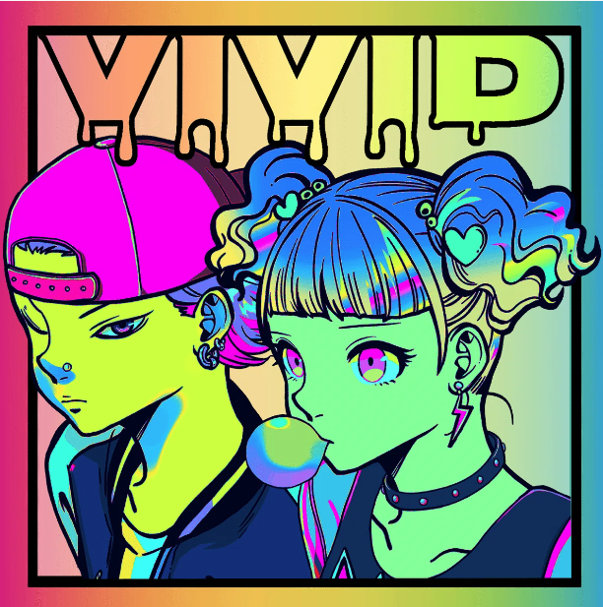  
  
Nomakun (@NomakunGo)  
  
Bài hát chủ đề của NIJI 'VIVID' đã được phát hành trước khi ra mắt NIJI (NFT) và tiếp tục làm sống động NIJI đến ngày nay.

Bài hát được sản xuất và hát bởi Nomakun (tên nghệ sĩ: SHO-GO), một nhà sáng tạo chính thức của Bảo tàng NFT Nhật Bản. Anh là một nhà sáng tạo đa năng xử lý mọi thứ từ tạo và quản lý bộ sưu tập NFT gốc đến phát triển trò chơi, sản xuất âm nhạc và ca hát.

Bài hát chủ đề 'VIVID' có sẵn trên nhiều nền tảng âm nhạc, bao gồm Apple Music, và đã nhận được sự chú ý và đánh giá cao. Bài hát này có giai điệu lôi cuốn và âm thanh synth sống động, kết hợp một cách khéo léo các âm thanh điện tử hiện đại, khiến bạn muốn di chuyển một cách tự nhiên. Và trên hết, lời bài hát thực sự tuyệt vời.

Những câu chữ này nhẹ nhàng động viên những người đang cảm thấy chán nản, khẳng định khái niệm 'NIJI' về việc thể hiện một thế giới mới nơi mọi người đều có thể thử thách những điều họ yêu thích thông qua việc nhận thức và chấp nhận lẫn nhau, như một bài hát cổ động cho hành trình của mỗi người.

Bạn có thể nghe 'VIVID' trên Apple Music từ liên kết dưới đây!

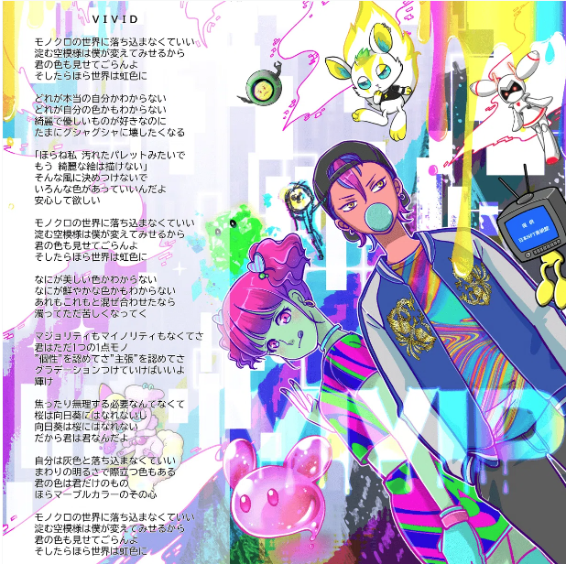  
  
Liên kết Apple Music: [Nghe 'VIVID'](https://embed.music.apple.com/jp/album/vivid-single/1648091227)

Bộ sưu tập liên kết của Nomakun: [nomakun | Twitter | Linktree](https://t.co/FmL5JDBy2U)

# PHẦN MỞ ĐẦU KHIẾN CẢ THẾ GIỚI KHÓC!! (Manga Ngắn)

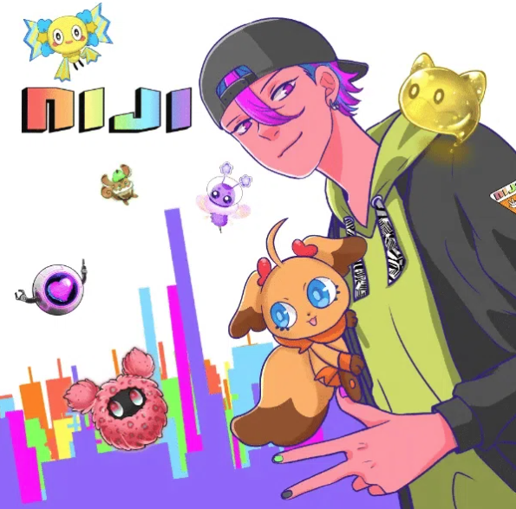  
  
Sau gói bài hát, các nhà sáng tạo chính Morry và Nomakun đã hợp tác trong tác phẩm 'PROLOGUE'. Các minh họa được vẽ phù hợp với lời bài hát VIVID, thể hiện một câu chuyện ấm áp thể hiện thế giới của NIJI.

Phát hành như một manga ngắn trước ngày ra mắt NFT, 'PROLOGUE' rất dễ đọc và truyền tải trực tiếp thế giới của NIJI. Là một dự án, đây là một cách tiếp cận mới mẻ cho người dùng, gây ra một tiếng vang lớn. Vẻ đẹp của các mô tả phù hợp với lời bài hát đã chạm vào trái tim của nhiều người dùng và làm họ rơi lệ. Đây là một manga ngắn rất dễ thương, hãy kiểm tra liên kết dưới đây. Rất được khuyến khích!

PROLOGUE (Manga Ngắn): [Prologue | NIJI](https://japannftmuseum.com/niji/prologue)

# TRÒ CHƠI (Ứng Dụng Trò Chơi)

Nhân Vật Chính là Những Người Bạn!! Ứng Dụng Trò Chơi 'FRIENDS Connect!' Sắp Ra Mắt!

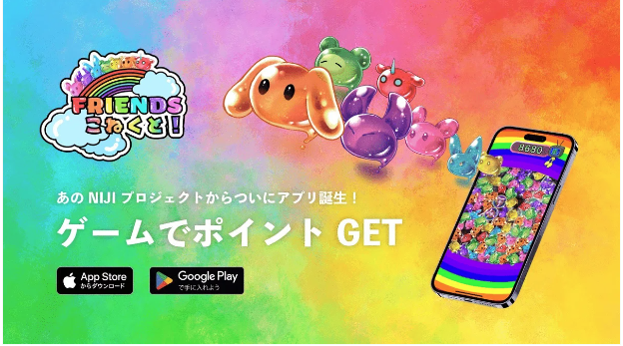  
  
Việc phát triển ứng dụng trò chơi 'FRIENDS Connect!' đang tiến triển nhanh chóng hướng tới việc ra mắt. Và người phát triển trò chơi này không ai khác chính là Nomakun (tên nghệ sĩ: SHO-GO), người chịu trách nhiệm sản xuất và hát bài hát chủ đề 'VIVID'. Một nhà sáng tạo thực sự tài năng.

Thông tin mới nhất về 'FRIENDS Connect!' từ Nomakun!

* Trò chơi cơ bản miễn phí: Có thể chơi được ngay cả khi bạn không phải là người sở hữu NFT hoặc chưa từng sử dụng NFT hay tiền điện tử.
* Giọng nói trong trò chơi phong phú: Bao gồm giọng nói của các nhà sáng tạo như Morry, Vtuber Men-chan, Nữ hoàng xúc phạm Romako-sama, và các thành viên DAO, tổng cộng 12 giọng.
* Bài hát chủ đề của NIJI 'VIVID' được bao gồm: Bài hát chủ đề, được phân phối tại hơn 180 quốc gia trên Spotify và Apple Music, sẽ được phát làm nhạc nền trong khi chơi.
* Trò chơi cạnh tranh: Bảng xếp hạng trực tuyến cho phép bạn xem vị trí của mình và cạnh tranh với đối thủ.
* Cách chơi: 7 loại Bạn luôn được xếp chồng lên đến 77! Giới hạn thời gian là 60 giây, kết nối 2 hoặc nhiều hơn để xóa. Càng kết nối nhiều, điểm càng cao. Nếu bạn kết nối một số lượng nhất định, Mecha Girls và Kings sẽ xuất hiện! Mecha Girls và Kings có thể được xóa bằng cách chạm vào! Nhắm mục tiêu điểm số cao bằng cách liên quan đến các Bạn xung quanh.
* Kéo dài thời gian với kỹ thuật? Giới hạn thời gian là 60 giây, nhưng bạn nhận được tiền thưởng thời gian bằng cách kết nối 6 hoặc nhiều hơn. Hãy nhắm mục tiêu điểm số cao bằng cách tăng thời gian với nhiều kết nối hơn.

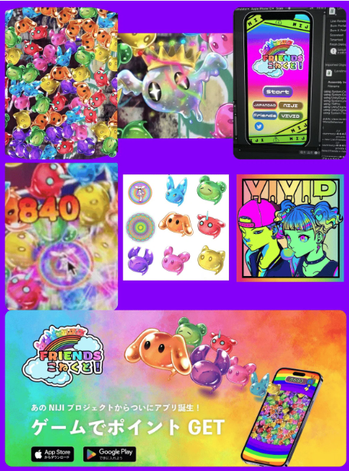  
  
Tin tức mới nhất!! Có vẻ như bạn có thể chọn Bạn của mình! Thật sự rất thú vị✨

Một điểm thu hút lớn khác của trò chơi này là bạn có thể kiếm điểm bằng cách chơi, và những điểm này có thể được trao đổi với các lợi ích khác nhau thông qua kết nối với ví đa chức năng 'SmartPocket'. Ngoài ra còn có kế hoạch cho một ứng dụng trò chơi kiểu Tamagotchi, nơi bạn có thể kiếm điểm bằng cách nuôi dưỡng một NFT thú cưng kỹ thuật số.

Cũng dự kiến rằng các điểm kiếm được trong các trò chơi này sẽ được liên kết với các token độc đáo dự kiến sẽ được niêm yết trên sàn giao dịch tiền điện tử trong tương lai. Thật thú vị khi nghĩ về việc trẻ em và người lớn chơi trò chơi và kiếm tiền tiêu vặt!

# ANIMATION

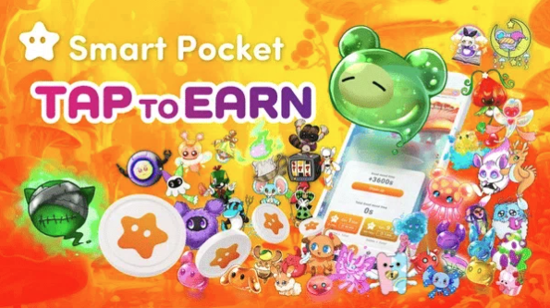  
  
Trong tương lai, không chỉ 'NIJI' mà tất cả các thương hiệu nhân vật thuộc sở hữu của 'JAPAN DAO' được dự kiến sẽ được chuyển thể thành anime.

Đặc biệt, 'NIJI' dự kiến sẽ có một bước nhảy vọt đáng kể tới Nhật Bản và ra nước ngoài như một biểu tượng của sự đa dạng, một xu hướng toàn cầu. Các nhân vật Bạn, được yêu thích bởi trẻ em và người lớn, dự kiến sẽ trở thành cơ sở IP quan trọng cho sự mở rộng tương lai!

NIJI, với 'nhiều cá tính sôi động', chắc chắn sẽ thu hút nhiều sự yêu mến hơn cả trong nước và quốc tế và đạt được thành công lớn hơn.

Các hoạt hình chính thức đã được phát sóng trên các màn hình lớn tại bốn địa điểm ở Tokyo (Shibuya, Shinjuku, Ikebukuro, Roppongi), và sự phát triển trong tương lai của mỗi thương hiệu đáng để chú ý!

PRTIME: [Bảo tàng Metaverse lớn nhất thế giới 'Bảo tàng NFT Nhật Bản' quyết định phát sóng hoạt hình chính thức trong 12 tháng trên 4 màn hình lớn ở Tokyo!](https://t.co/ZrDF4xE4ws)

# Tóm tắt

Trong số này của Tạp chí JAPAN DAO, sau 'Tổng Quan về NIJI Vol.1: Sự Ra Đời của NIJI,' chúng tôi đã giới thiệu nhiều nội dung khác nhau tô điểm cho 'NIJI' đang không ngừng phát triển. Hy vọng rằng bài viết này đã giúp bạn cảm nhận được sự hấp dẫn của 'NIJI' và hào hứng với tương lai của nó.

Đi cùng với 'NIJI' và 'Bạn', chắc chắn bạn sẽ có một tương lai tuyệt vời nơi bạn có thể khám phá bản thân thực sự của mình. 🌈

Hãy theo dõi 'NIJI' và cùng chúng tôi thưởng thức thế giới của nó!

Nếu bạn quan tâm đến JAPAN DAO, vui lòng theo dõi 'Tạp chí JAPAN DAO' và để lại một like 💛.

Trang web chính thức: [https://japannftmuseum.com/](https://japannftmuseum.com/)

Tài khoản X chính thức: [https://twitter.com/japannftmuseum](https://twitter.com/japannftmuseum)

Discord chính thức: [https://discord.com/invite/japandao](https://discord.com/invite/japandao)

Instagram chính thức: [https://www.instagram.com/japannftmuseum/](https://www.instagram.com/japannftmuseum/)